一、为便于课程教学及日常管理，2020级研究生需下载并激活钉钉，按类别扫描二维码加入对应钉钉群（每人加入对应的一个群，不可多加）。
1.2020级博士班

2. 2020级呈贡班（所有学术学位硕士、护理药学应用心理专业学位、MPH）

3. 2020级临床医学、口腔医学专业学位硕士（除第五附属医院、第六附属医院、附属曲靖医院外）
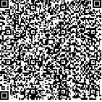
4.2020级临床医学、口腔医学专业学位硕士地州班（第五附属医院、第六附属医院、附属曲靖医院）


